附件4：
第六届中国国际“互联网+”大学生创新创业大赛
部分同期活动
一、“青年红色筑梦之旅”活动
全面贯彻落实习近平总书记重要回信精神，立足红色传承、立足实际需求、立足强国建设，组织大学生参与“青年红色筑梦之旅”活动，深入革命老区、贫困地区和城乡社区，接受思想洗礼，助力精准扶贫、乡村振兴和社区治理，用创新创业的生动实践汇聚起民族复兴的磅礴力量。组织理工、农林、医学、师范、法律、人文社科等各专业大学生以及企业家、投资人、社会工作者等，以“科技中国小分队”“健康中国小分队”“幸福中国小分队”“教育中国小分队”“法治中国小分队”“形象中国小分队”“政策宣讲小分队”或项目团队组团等形式，走进革命老区、贫困地区、城乡社区，从乡村振兴、精准扶贫、社区治理等多个方面开展帮扶工作，推动当地经济建设、政治建设、文化建设、社会建设、生态文明建设，为全面建成小康社会、加快推进社会主义现代化建设贡献智慧。活动具体安排将另行通知。
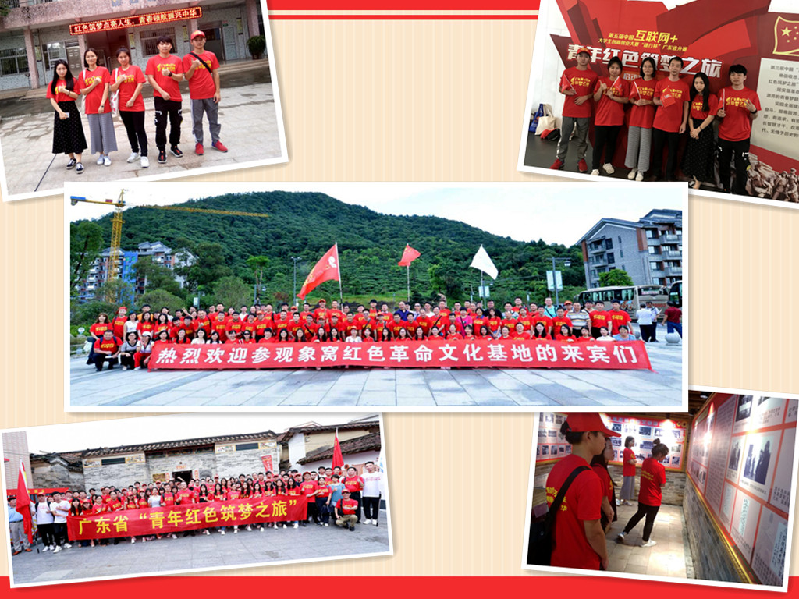
图为我校参赛师生代表到云浮参加2019年广东省高校“青年红色筑梦之旅”活动
二、第四届粤港澳大湾区大学生创新创业项目对接洽谈活动
搭建大学生创新创业项目与社会投资对接平台，展示高校创新创业教育成果，进一步激发大学生创新创业热情，促进高校创新创业教育，助力粤港澳大湾区创新驱动发展。遴选创业项目不超过1000个，投资机构不超过300家，每个项目和投资机构派1至2人参加，具体以符合条件要求项目和投资机构为准。活动将采取项目展示、路演及洽谈的方式进行。活动具体安排将另行通知。
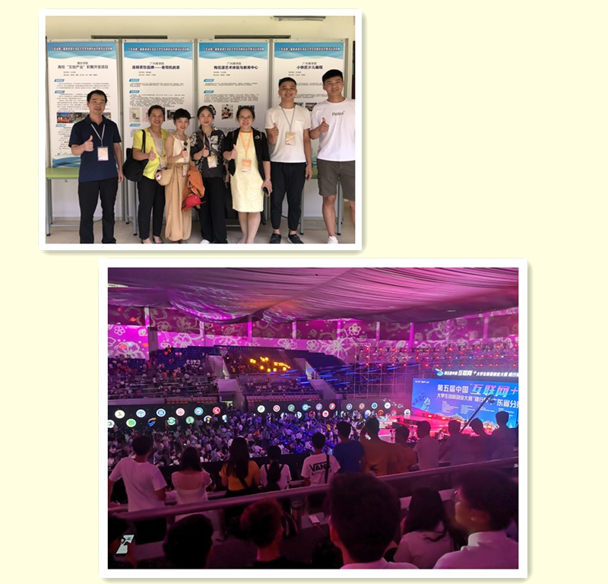
图为我校参赛师生代表2019年到佛山参加第三届粤港澳大湾区大学生创新创业项目对接洽谈活动，观摩第五届中国“互联网”大学生创新创业大赛广东省分赛决赛

